Краевой конкурс «Семейные экологические проекты»

Номинация «Вторая жизнь упаковки»

Автор: Шинкарев Степан Григорьевич
подготовительная к школе группа
Муниципального бюджетного
дошкольного образовательного
учреждения детский сад № 2 «Ромашка»
г. Приморско – Ахтарска

Название конкурсной работы:
«Газетные фантазии»

Руководитель проекта
Топоркина Лариса Владимировна старший воспитатель
МБДОУ№ 2«Ромашка»

Название организации:
Муниципальное бюджетное
дошкольное образовательное
Учреждение детский сад № 2 «Ромашка»

Место проведения исследования:
г. Приморско-Ахтарск
ул. Железнодорожная д.159/5

Сроки выполнения:
сентябрь – декабрь 2019 г.

Оглавление:

Справка о деятельности авторского коллектива 3
Введение 4 Этапы реализации проекта 6
Методы исследования 12
Результаты реализации проекта 13
Программа практических действий по сохранению чистоты жилища и окружающей среды 14
Заключение 15 Список используемой литературы 16
Приложение 17

Справка о деятельности авторского коллектива
Коллектив был создан в сентябре 2019 года, для реализации проекта: «Газетные фантазии». В ходе работы коллектива, каждый участник внес свой в клад в достижение цели.
Шинкарев Степан Григорьевич, воспитанник подготовительной к школе группы МБДОУ № 2, выступил автором данного проекта, в основу его легли интересы в экологическом направлении. Степан изучал литературу по данной теме, технику плетения из газетных трубочек для создания творческих композиций, совместно с мамой изготовил поделки «Корзинка», «Часы».
Шинкарева – мама Степана, помогала в изучении литературы, подборке творческих композиций и совместно с ребенком изготовила их с пошаговым описанием для проекта. Подготовила экономическую оценку выполненных творческих композиций.
Топоркина Лариса Владимировна – старший воспитатель МБДОУ № 2 является руководитель проекта. В процессе реализации проекта, проводила беседы с родителями и воспитанником Шинкаревым Степаном, провела анкетирование для родителей подготовительной к школе группы, определяющее отношение к экологическому воспитанию дошкольников. Подготовила и дала рекомендации на эту тему родителям подготовительной к школе группы. Подбирала методическую литературу и пособия для разработки проекта в данном направлении. Осуществляла оформление проекта.

Введение.
«Чем больше мастерства в детской ладошке, тем умнее ребёнок».
В.А. Сухомлинский.
Принято считать, что газеты и журналы в большинстве своем, выбрасываются потребителем после первичного использования или хранятся стопками как ненужный хлам. При правильном обращении и некоторых усилиях со стороны каждого из нас эта бумага может использоваться многократно, спасая тысячи деревьев. Ведь переработка одной тонны макулатуры спасает 10 деревьев, экономит 20 000 литров воды, 1000 кВт электроэнергии и предотвращает выброс 1700 кг СО2. Участие каждого крайне ценно, так как проблема отходов и нерационального потребления ресурсов Планеты касается каждого из нас и влияет на наше ближайшее будущее самым непосредственным образом. Возникает проблема: как можно продлить жизнь газетам и журналам, найти им применение в быту? Такой вопрос задал мне сын, когда увидел у бабушки скопившиеся стопки газет и журналов. Вместе со Степой мы решили подумать, как можно использовать их, и превратить в полезные вещи, которые пригодятся для интерьера дома, и могут украсить группу нашего детского сада. В этом заключена актуальность данной работы. Мы просмотрели необходимую по теме литературу, мастер – классы на интернет - сайтах, где изучили техники плетения из газетных трубочек и пошаговое изготовление понравившихся поделок.
Цель исследования: изучить технику плетения из газетных трубочек для создания творческих композиций, тем самым решить экологическую проблему рационального использования природных ресурсов, создать необычные поделки и этим порадовать своих близких.
Задачи:
- изучить процесс возникновения плетения из газетных трубочек;
- выявить технику и приемы плетения, используя литературные источники, статьи интернета и непосредственно опыт мастеров;
- утилизировать старые газеты, применяя творчество и фантазию;
- провести социологическое исследование, чтобы узнать, как родители детей подготовительной группы детского сада используют старые газеты и журналы.
Гипотеза: если я изучу искусство плетения из газетных трубочек, то смогу создавать красивые изделия, развить мелкие мышцы пальцев, сформировать творческое мышление и через занятие плетением сплотить семью.
Ожидаемый результат для нас – это совершенное овладение техникой плетения, и как итог создание уюта в доме своими руками. В своем проекте мы хотим показать, что за совсем небольшую цену, можно, приложив немного усилий и терпения, создать любой сувенир, который можно подарить родным и знакомым. В этом мы видим практическую значимость нашей работы.

Этапы реализации проекта:
1. На 1 этапе проекта - вёлся подбор материала по данной теме.
Мы с мамой изучили литературу и интернет ресурсы по данной проблеме. Из различных источников: журналов, энциклопедий, телепередач – мы выяснили, что бумага, брошенная нами на землю, будет лежать более 2-х лет, консервная банка – 30 лет, полиэтиленовый пакет – более 200 лет, а стекло – 1000 лет. В настоящее время на каждого из жителей нашей планеты приходится, в среднем, около 1 тонны мусора в год. Эта смесь, состоящая в основном из разнообразного хлама, содержит металлы, стеклянные контейнеры, макулатуру, пластик и пищевые отходы. В ней содержится большое количество опасных отходов: ртуть из батареек, токсичные химикаты из бытовых растворителей, красок и предохранителей деревянных покрытий, которые влияют на здоровье населения и загрязняют окружающую среду. [5]. Поэтому очень важно строить заводы по переработке вторичных отходов, где новые современные технологии, позволяют из макулатуры выпускать не только чистейшую, белую бумагу, но и новые строительные материалы. Если не подарить упаковке «вторую жизнь», она попадет в мусорное ведро, потом на свалку, увеличив количество мусора, что является серьёзной экологической проблемой. В каждом доме образуется огромное количество ненужных материалов и изделий, начиная со старых газет, пустых консервных банок, бутылок, пищевых отходов, обёрточной бумаги и кончая изношенной одеждой, разбитой посудой и вышедшей из строя бытовой техникой. По данным на 2016 год, на каждого из 6 млрд. жителей нашей планеты приходится в среднем около 1 т мусора в год. Его количество ежегодно возрастает примерно на 120 млн. т. В городах и крупных посёлках Российской Федерации каждый год образуется 140 млн. куб. м ТБО, т. е. почти по кубометру на каждого жителя [2; 6]. Например, содержание пищевых отходов весной составляет 20 – 25 %, а осенью 40 – 50 %, что связано с большим потреблением овощей и фруктов. Наметилась тенденция к увеличению содержания бумаги, полимерных материалов [4; 3].
Но есть и другой путь! Подарить новую жизнь бытовым отходам. Проявить фантазию и придумать им применение. Для раскрытия темы исследования мы использовали метод работы с Интернет-ресурсами, где узнали, что из многих вещей делают предметы интерьера и сувениры. Так же в исследовании нам помогла книга «Мастерим с родителями». Итак, изучив литературу о плетении из газетных трубочек, мы выяснили, что плетение – одно из древнейших ремесел. Осваивая природное окружение, человек научился сплетать гибкие ветви и корни, стебли и волокна, пряди волос и полоски кожи животных. Жилища, веревки, корзины, сосуды и одежда – первые плетеные вещи, которыми окружил себя человек. И популярность плетения с каждым годом растет, добавляются новые техники и материалы для плетения, включая применение обычных газет, скрученных в трубочки. Почему же люди занимаются газетоплетением? Рассмотрел этот вопрос в двух аспектах, духовном и материальном. В духовном плане мы бы акцентировали следующие моменты: Жизнь с хобби значительно интереснее, чем без него. Человеку нужна реализация творческого потенциала, особенно в тех случаях, когда работа с творчеством не связана. Приятно вносить позитивные моменты в жизнь окружающих нас близких людей. Благодаря интернету, радует ощущение себя членом огромной творческой команды плетельщиков всего мира. И конечно же где-то в глубине души радует причастность к благородному экологическому движению. Ведь каждый плетельщик из газет утилизирует в своем «производстве» немалое количество бросового материала, создавая при этом нечто оригинальное, радующее как самого автора изделия, так и «одариваемых» людей. А в материальном плане - изделия почти ничего не стоят. Поэтому просмотрев некоторое количество поделок на интернет сайта, мы выбрали понравившиеся: «Корзинка», «Часы». И решили действовать.
2 этап - реализация проекта.
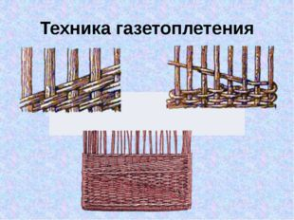
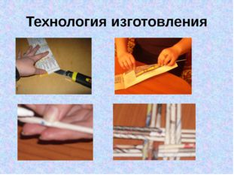
Исходя из имеющихся у нас газет, мы с мамой выбрали изученные техники плетения (рисунок 1) и технологию изготовления можно увидеть на рисунке 2.
Рис.1 Рис. 2
Мы приступили к изготовлению поделок «Корзинка», «Часы». Газеты мы разрезали вдоль длинной стороны на несколько частей. Нам понадобились спицы. Спицу, приложили к одной стороне бумажной полоски, завернули уголок газеты и крепко прижали. Затем правой рукой поворачивали спицу, постепенно скручивая трубочку, а левой придерживали газету (Рисунок 3) Чтобы трубочка не раскрутилась, на уголок газеты нанесли немного клея, свернув трубочку до конца. Когда клей подсох, вынули спицу. Сделали 30 газетных трубочек, вырезали два одинаковых круга, поставив банку на картонный лист. Взяли 16 трубочек для каркаса, край трубочки сплющили на 3 см. и приклеили по краям, сплющенным концом к кругу, сверху приклеили второй круг. Оплетаю послойным плетением. При спиральном плетении, чем больше трубочек у основания, тем плотнее получится узор. (Рисунок 6). Когда все высохло, приступили к плетению корзинки до желаемой высоты (Рисунок 4,7) Лишние трубочки обрезали. Готовую поделку покрыли краской несколько раз (Рисунок 5, 8)
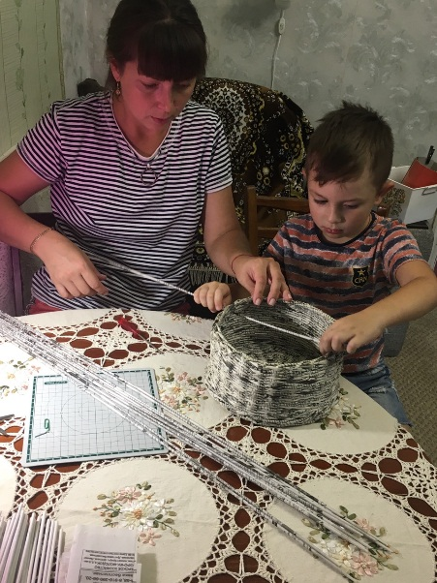
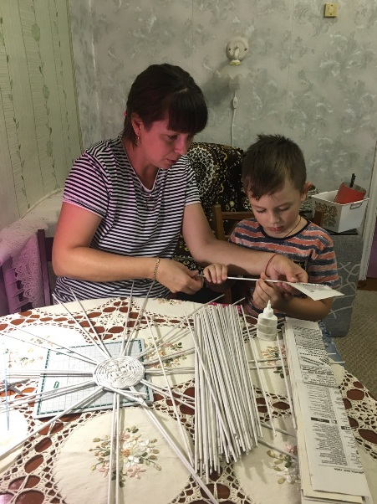

Рис. 3 Скручивание газетных Рис.4 Послойное плетение трубочек корзинки

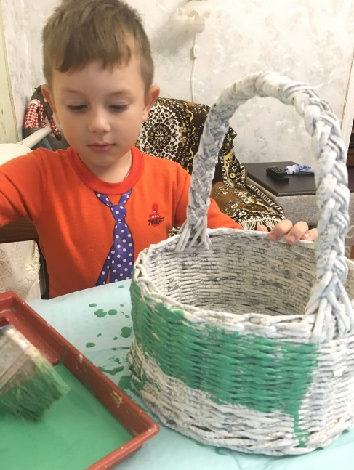

Рис.5 Покрыли краской в несколько слоев

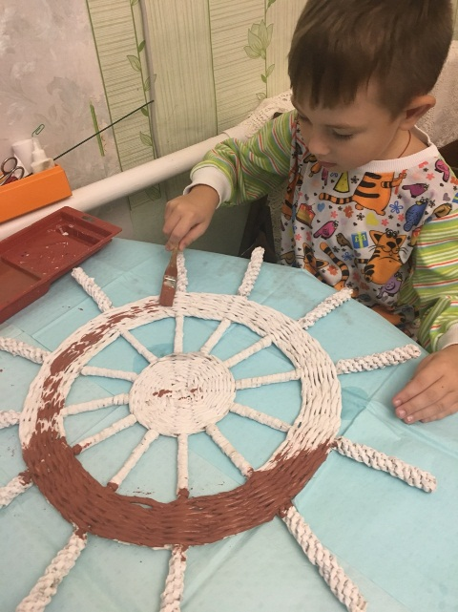
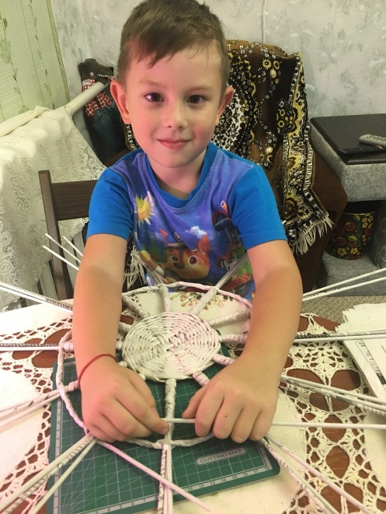
В такой же технике аналогично выполнили поделку «Часы»

Рис.6 Спиральное плетение Рис.7 Покраска изделия
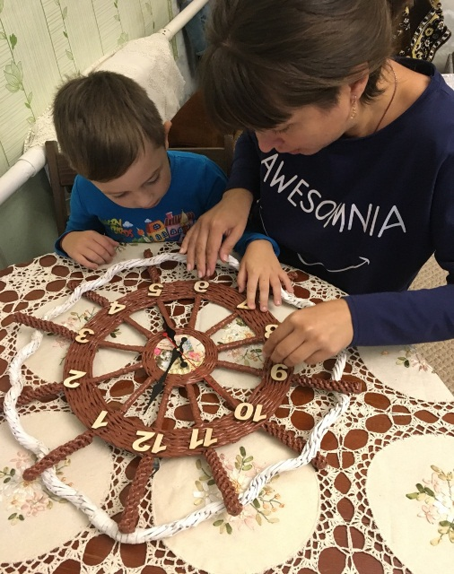

Рис. 8 Приклеивание цифр по окружности

Плетение из газетных трубочек сможет освоить каждый желающий. При этом, для того чтобы их сделать не нужно приобретать специальные материалы, достаточно просто взять скопившиеся дома глянцевые журналы, рекламные проспекты и газеты. Необходимое оборудование представлено в рисунке 9.
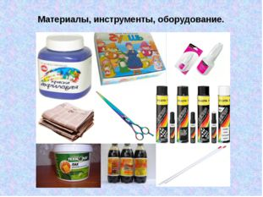

Рис.9
Заключительный (итоговый) этап:
Мы приобрели опыт сбора и анализа информации. Научились работать вместе с мамой. Освоили технологию плетения из бумажных трубочек. Познакомились с разными способами плетения. Подсчитав стоимость одного изделия, пришли к выводу, что полученные изделия имеют стоимость, значительно ниже аналогичного в магазине и на рынках. Поэтому наши изделия оправдывают себя на первоначальном этапе с экономической точки зрения (Рисунок 10).
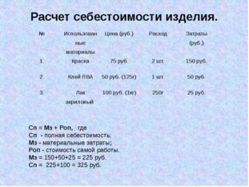

Рис.10

Методы исследования
Мне стало интересно узнать, как используют родители ребят подготовительной к школе группы старую газету. Поэтому я вместе со своим руководителем провел анкетирование среди родителей. В анкетировании приняли участие 11 человек.
Анкета для опроса родителей
Количество газет, журналов, поступающий за неделю | Неделя
Где у вас хранятся газеты, журналы? | 1- дома в шкафу,  5 – выбрасывают,  2 – сжигают,  3 – сдают в макулатуру
Как часто утилизируете накопившиеся газеты, журналы? | 7- по мере скопления,  1– применяют для творчества,  3- для строительных нужд
Какой способ утилизации используете? | 10- сжигают, выбрасывают
Как используете старые газеты, журналы в быту? | 3 - для строительных нужд
Используете ли старые газеты, журналы для творчества? | - - применяет для творчества
Как научились творчеству из газет, журналов, кто помогал, учил? | - - научился через литературу, интернет-сайты, помогала и учила мама.
Хотите ли научиться использовать газеты, журналы в творчестве сами или научить детей? | 3 – хотели бы

По результатам анкетирования у всех дома есть прочитанные и ненужные газеты, журналы; 90 % сжигают и выбрасывают, сдают в макулатуру 10 %; применяют для изготовления различных поделок 9 %. Рукоделием занимаются 9 % ребят из группы. Опираясь на данные, приведенные в таблице, можно представить, какое количество мусора образуется ежегодно. Внедрение проекта позволит сократить бытовые отходы, что явится нашим вкладом в борьбу за чистоту жилища и окружающей среды.
Результаты реализации проекта
Изделия получились оригинальными, красивыми. В материальном отношении я уложился в полной себестоимости 325 руб. на материалы. Изделий из газетных трубочек я в продаже не встречал, но есть товар изготовленный в технике плетения из лозы. Стоимость таких изделий примерно от 500 рублей и выше, в зависимости от качества, размера и сложности изготовления. Для сравнения рассмотрим потребительские качества изделия в представленной диаграмме 1 с критериями и степенью их выраженности в сравниваемых изделиях сделанные своими руками и покупными.
Диаграмма1

Применяя эту технику плетения, можно сплести множество красивых и полезных вещей, украсив ими свой дом, порадовать ими своих друзей, родственников, удивить знакомых. Когда начинал работу, мне казалось, что она займет много времени и будет очень кропотливой. Но все трудности в изготовлении были сразу забыты, увидев, что все у меня получилось. Проанализировав выполненную работу, я сделал вывод, что вещь, сделанная своими руками дороже, чем купленная в магазине, потому что в нее вложена наша с мамой любовь и умения работать в данной технике. А также я внес свой вклад в решение мировой проблемы - утилизации бытовых отходов. Надеюсь, что моя работа понравится окружающим.
Программа практический действий по сохранению чистоты жилища и окружающей среды
- Обоснование проблемы
- Сбор, изучение и обработка информации
- Дизайн-анализ существующих изделий
- Конструирование собственного варианта изделия
- Разработка собственного банка идей
- Выбор и разработка базового варианта изготовления
- Выбор технологии изготовления изделия
- Подбор необходимого материала, инструментов
- Предварительная экологическая оценка
- Предварительная экономическая оценка
- Выполнение технологических операций, текущий контроль качества
- Оценка качества выполненного проекта
- Поиск возможностей использования результатов проектирования
- Сбор макулатуры - все большее значение приобретают вопросы охраны лесов от уничтожения человеком из-за потребности в бумаге, древесине и т. д. Все мы пользуемся очень большим количеством бумаги в жизни (бумажные салфетки, платки, полотенца и многое другое). Я много раз видел, как неудачный рисунок или не нужные, исписанные листы бумаги отправляются в мусорное ведро. Поэтому я предложил маме собрать использованную бумагу, которую невозможно применить для изготовления поделок, сувениров и отнести в пункт приема макулатуры, находящийся при микро предприятии ООО "Мари" по производству туалетной бумаги г. Приморско-Ахтарске. Взамен нам выдали упаковку туалетной бумаги. Об этом я с руководитем проекта рассказал родителям подготовительной к школе группе, чтобы они тоже смогли обменять собранную дома макулатуру на туалетную бумагу и внести свой вклад по сохранению чистоты жилища и окружающей среды.
Заключение
Каждый может изготовить вещь, которая украсит дом или окажется полезной в домашнем хозяйстве, что, несомненно, принесет удовлетворение любому. Плетеные изделия уместны везде, будь то дом или квартира. Именно поэтому плетение из газет:
- по праву можно назвать увлечением;
- новый вид рукоделия дал нам великолепную возможность освоить все технические тонкости этого интересного творчества и порадовать наших близких уникальными подарками из газет;
- поделки и сувениры показали значимость вторичного сырья газет, журналов;
- применение вторичного сырья позволит значительно сократить добычу природных ресурсов;
- сохранение собственного здоровья! Бумага копится в квартирах, собирает пыль и вызывает раздражение, аллергию.
Очень хочется, чтобы в стране увеличилось количество заводов по переработке вторсырья. Это будет выгодно с точки зрения и экологии и экономики. Но уровень культуры экологии в стране определяют не конкретные заводы и фабрики, а мы с вами — жители России. Давайте сами меньше станем сорить и мир сразу станет чище и приятнее.

Список используемой литературы
1. Богатеева, З.А. Чудесные поделки из бумаги: Книга для воспитателей детского сада и родителей / Богатеева З.А. – М.: Просвещение, 2014. – 208 с. (с.8 – 15).
2. Рябова, Н.В. Бумага. Упаковка. Макулатура. / Рябова Н.В., Ковзель И.В. // Научно-методический журнал «Экология». – 2018. – декабрь, № 12. - (с.22–23).
3. Семенова О.– Простейший способ. Плетение из газет. Лучшие модели. - Издательство: АСТ – 2015 г.
4. http://stranamasterov.ru/node/70087 - «Страна Мастеров» – сайт о прикладном творчестве для детей и взрослых
5. http://kollekcija.com/master-klass-bashmachok-avtor-tatyana/ - интернет – журнал «Своими руками»
6. Видео мастер-класс нескольких оригинальных способов покраски газетных трубочек. Смотреть: http://pletenie-iz-gazet.net/index.php/master-klass/п.
7. Видео мастер-класс по покраске изделий из газетных трубочек. Смотреть: http://pletenie-iz-gazet.net/index.php/master-klass/п.
8.https://nsportal.ru/ap/library/khudozhestvenno-prikladnoe-tvorchestvo/2014/04/13/proekt-k-podelke-korzina – технология плетения корзины.

Приложение
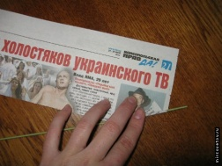
Технологическая карта изготовления корзинки

Создание бумажных трубочек
Газеты, линейка, ножницы, спица, клей-карандаш
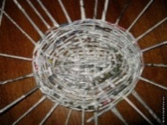
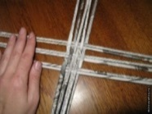

Создание дна
Газетные трубочки, клей
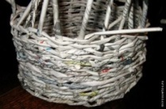
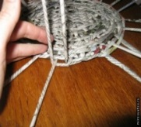

Создание стенок Плетение корзин из газет
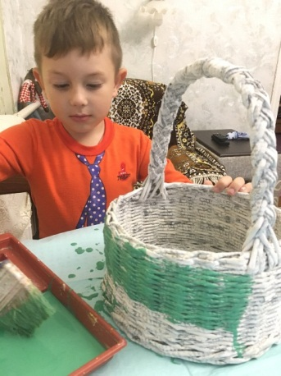

Грунтовка, окраска и покрытие

Виды плетения:
Плетение простое. Основных направляющих трубочек должно быть нечетное количество. Переплетают их через одну, послойно. Начинают
Можно использовать не одну, а несколько трубочек 2 - 3 - 4 штуки сразу. Плести можно не под прямым углом к направляющим, а под наклоном. Плести с утолщенной части и последовательно закладывают первую с одной, вторую с другой стороны, третью снова с одной. Если плетется замкнутый контур – например, ваза, или коробка, то плетется по часовой стрелке. Если плоское изделие, например, дно – то огибают крайнюю трубочку и плетут в обратную сторону.
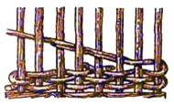
Плетение послойное. Особенность в использовании трубочек одной длины и толщины. Оплетают по 4 направляющих, начинают с утолщенного конца, концы оставляют снаружи.
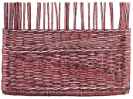
Порядное плетение. Первую газетную трубочку закладывают под первую направляющую и плетут как простое плетение до конца первой трубочки. Вторую трубочку укладывают под вторую направляющую и плетут так же, как первую, через одну направляющую – методом простого плетения. Также поступают с третьей,… Плетение продолжают, пока не замкнется, или не закончится ряд. Одновременно можно использовать не одну, а две или 3 газетных трубочки.
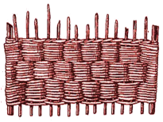
Квадратное плетение. Его начинают плести с широкого конца трубочки, или лозы, через 2 направляющих. Вторую трубочку ведут также, через 2 направляющих, но с другой стороны. Так плетут, пока не получается квадрат – расстояние между направляющих не станет равно высоте вплетенных трубочек. После начинают плести следующий ряд квадратов. При этом способе особое внимание требуется на углах изделия.
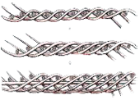
Плетение «веревочкой». Обычно используется для изготовления основы изделия, днища, для укрепления верхних и нижних рядов, а также для соединения элементов ажурного плетения. Особенность плетения веревочкой – переплетение газетных трубочек не только с направляющими трубочками, но и между собой.
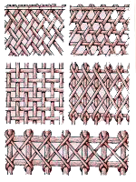
Ажурное плетение.
Его видов очень много, и почти все они дополняют другие виды плетения, придавая изделию ажурность и невесомость. Ажурное плетение бывает простым и сложным, может имитировать рисунки кружев и различных фигур.
Особая форма – плетение загибки косичкой. Оно бывает накладным и кромочным и используется в основном для завершения плетения боков или стенок. Накладные плетутся из нескольких пар трубочек, сплетая их с кромкой стенки. Кромочные косички выплетаются из направляющих в направлении против часовой стрелки. Сгибают стойки, подложив что-то под место сгиба – ножницы или спицу. С помощью спицы проводят первую направляющую под второй и выводят внутрь. Место вывода первой направляющей отмечают. Третью направляющую заводят под первую и оставляют снаружи, а вторую заводят под третью и оставляют внутри. Первой направляющей оплетают четвертую и оставляют ее снаружи, второй-пятую, оставляют ее снаружи, и т. д.
Из каждых трех, согнутых вместе, направляющих, две пропускают под следующую тройку направляющих. Замыкают косичку, пряча кончики оставшейся тройки трубочек, в начало плетения косички, а остатки обрезают.

Наши работы с мамой

